Tin học 7

Bài 9: Trình bày dữ liệu bằng biểu đồ
• Nội dung chính
- Ý nghĩa và ưu điểm của việc trình bày dữ liệu bằng biểu đồ
- Tạo biểu đồ để minh họa dữ liệu
1. Minh họa dữ liệu bằng biểu đồ
- Khái niệm biểu đồ: là cách biểu diễn dữ liệu một cách trực quan bằng các đối tượng đồ họa( các cột, đoạn thẳng)
- Ưu điểm:
+ Tóm tắt các dữ liệu trên trang tính giúp dễ so sánh dữ liệu và dự đoán sự tăng giảm của dữ liệu trong thời gian tới.
+ Gây ấn tượng và dễ hiểu cho người đọc
+ Tự động cập nhật thay đổi
+ Bao gồm nhiều biểu đồ phong phú.
2. Một số dạng biểu đồ thông thường
• Biểu đồ cột: thích hợp để so sánh dữ liệu có trong nhiều cột
• Biểu đồ đường gấp khúc: so sánh dữ liệu và so sánh xu thế tăng giảm của dữ liệu
• Biểu đồ hình tròn: thích hợp để mô tả tỉ lệ của các giá trị dữ liệu so với tổng thế.
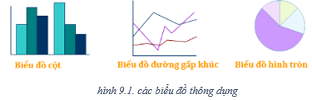
3. Tạo biểu đồ
Gồm 2 bước:
- B1: chỉ định miền dữ liệu để biểu diễn bằng biểu đồ
- B2: chọn dạng biểu đồ.
a. Chỉ đinh miền dữ liệu
- Ngầm định, chương trình bảng tính sẽ chọn tất cả các dữ liệu có trong khối có ô tính được chọn.
- Cho chương trình biết ta muốn biểu diễn dữ liệu gì trên bản đồ.
- Cú pháp: tô đen các cột mà ta muốn biểu diễn.
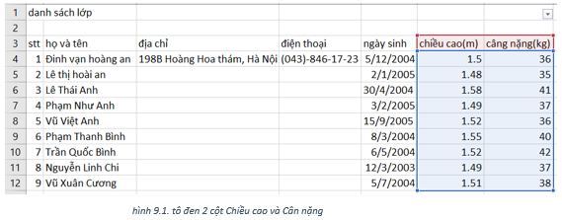
b. Chọn dạng biểu đồ
- Việc lựa chọn dạng biểu đồ rất quan trọng để minh họa dữ liệu, mỗi loại biểu đồ sẽ có 1 công dụng riêng.
- Cú pháp: sau khi tô đen các cột cần biểu diễn, ta chọn Insert và chọn Recommend Charts sau đó chọn All Charts.
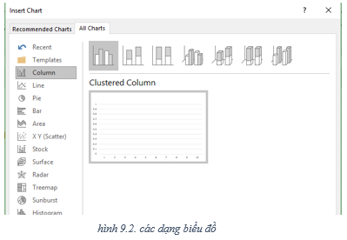
- Sau khi chọn ta ấn OK để hiển thị biểu đồ.
- Dưới đây là kết quả khi chọn biểu đồ là 2D-Columns với dữ liệu là 2 cột cân nặng và chiều cao ở phần a.
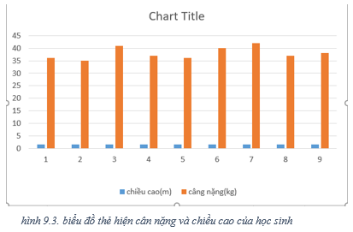
4. Chỉnh sửa biểu đồ
a. Thay đổi dạng biểu đồ
Các bước thực hiện:
- B1: nháy chuột lên biểu đồ đã chọn
- B2: click chuột phải và chọn change chart type4
- B3: chọn dạng biểu đồ mong muốn trong all charts
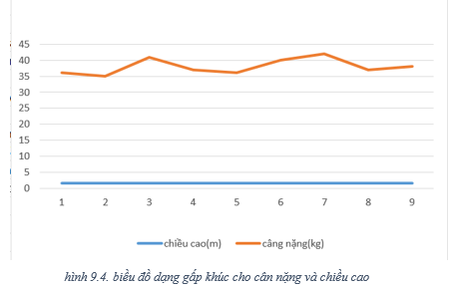
b. Thêm thông tin giải thích biểu đồ
Một số thông tin giải thích biểu đồ quan trọng gồm:
- Tiêu đề của biểu đồ
- Tiêu đề của các trục ngang và trục đứng( trừ biểu đồ hình tròn)
- Thông tin giải thích các dãy dữ liệu( gọi là chú giải)

Các bước thực hiện:
- B1: Click vào biểu đồ
- B2: Click dấu + để tạo hộp thoại
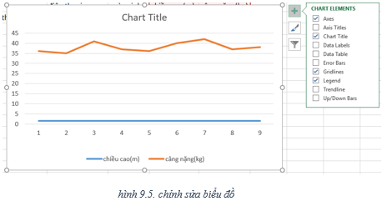
- B3: thực hiện các chỉnh sửa, một số chức năng chính:
+ Charts Title: ẩn/ hiện tiêu đề của biểu đồ, ta có thể tùy chỉnh tiêu đề đó.
+ Axis Title: ẩn/ hiện thông tin các trục.
+ Data Lable: ẩn/ hiện dữ liệu trên mỗi mốc.
+ Legend: ẩn/ hiện chú giải dữ liệu
c. Thay đổi vị trí hoặc kích thước của biểu đồ
Các bước thực hiện:
- B1: nháy chuột trên biểu đồ
- B2: đưa con trỏ chuột vào vị trí 4 góc nhọn
- B3: kéo thả để tùy chỉnh kích thước
Để xóa 1 biểu đồ ta chọn biểu đồ đó sau đó ấn Delete

